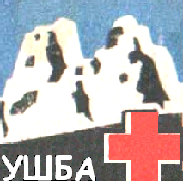

№10 от 09 ноября 2017 г.
А Л Ь П И Н И С Т С К И Й К Л У Б «У Ш Б А»

355040, г. Ставрополь,  ул. Доваторцев, 43/3, кв.21 | тел. 8(962)7410057  E-mail: rescue59@mail.ru

Информационная карта

В Федерацию альпинизма России.

- Сообщаем, что АМ Круглогодичное альпинистское мероприятие по подготовке альпинистов и выполнению ими разрядов Альпинистского клуба «Ушба»
(наименование и его спортивная цель)
проводится Альпинистский клуб «Ушба» в период с 01.01 по 10.11 2018 г. в
(наименование организации)
горном районе Западный Кавказ, Центральный Кавказ, Восточный Кавказ
- Руководящий состав:
Ф.И.О. | Должность | Индекс, адрес | Инструктор. квалификация | Спорт.  Разряд
Швырев Андрей Глебович | Старший тренер | 355040, г. Ставрополь | Инструктор-методист 1 кат. Уд. №556.  Жетон «СО» №2282 | КМС
Колесов Евгений Юрьевич | Ответственный за безопасность | 355013, г. Ставрополь, ДНТ (Станкостроитель 1-Центр) д. 544 | Инструктор-методист 2 кат. Уд. №746. Жетон «СО» №4957 | КМС

3. Общее количество участников 53
4. Намеченная дата прибытия в район «01» января 2017 г.
5. Район (место) базирования АМ местонахождение базовых лагерей будет планироваться заранее перед выездами в в/з и обязательно производится регистрация в региональной ПСО МЧС России.

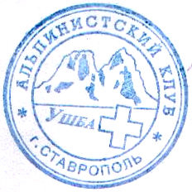
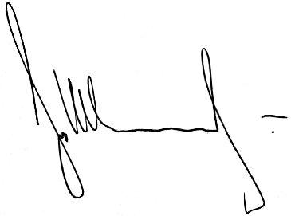
Президент клуба А.Г. Швырёв

